1. Install Composer

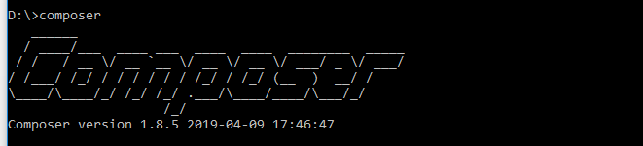

1. Install yii2 framework dan admin lte

D:\KULIAH SEMT 4\pemweb\praktikum\adminlte\1.PNG

